Pressemelding | Oslo, 21. oktober 2015

Absolut gjør natten elektrisk med lansering av ny flaske
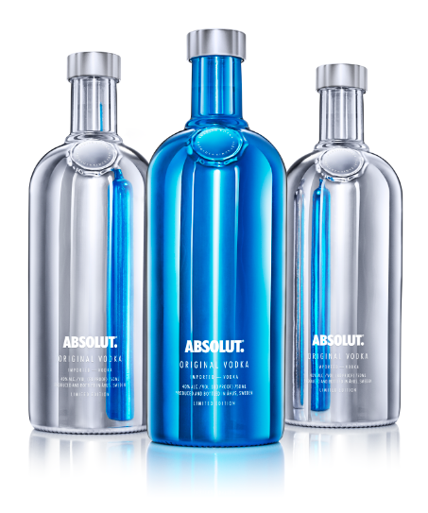
Tradisjonen tro lanserer nå Absolut Vodka sin årlige limited edition-flaske, Absolut Electrik. De metalliske tvillingflaskene som er tilgjengelig i metallisk blått og sølv, fremkaller en følelse av energi i stand til å gjøre natten elektrisk. Sammen reflekterer fargene en estetikk som minner om blinkende lys og pumpende beats.

Turn Tonight Electrik
Flaskene skal nå ut på verdensturné med festkonseptet «Absolut Nights - Turn Tonight Electrik». Konseptet Absolut Nights startet i 2014 og har siden den gang brukt natten som lerret og arrangert eksepsjonelle fester i byer som New York, Johannesburg, São Paulo og Berlin. Første stopp i år er i Los Angeles. Dette blir den første av flere futuristiske «hjemmefester» rundt om i verden som skal bryte grenser og utfordre våre forventninger til en tradisjonell festaften. Gjestene blir møtt med droner, drinkmiksende roboter og annen innovativ teknologi. Absolut fortsetter dermed å transformere nattelivet utover det vanlige, og stadfester sin rolle som utelivsikon og flaggbærer for kreativitet.
«Innen kort tid skal flere slike fester rundt om i verden finne sted. Byene som er valgt ut representerer kulturer fra ulike deler av verden. Vi gleder oss til å se resultatet av hvordan de ulike byene utfordrer teknologi og kreativitet for å skape en ny dimensjon av uteliv som er unison med byens kreative sjel», sier Gaia Gilardini, Global Communications Director, Absolut.
Hjemmefestfenomenet
«Hjemmefester» er et velkjent fenomen i både USA og Norge. Her i Norge har bartenderen de siste årene vært en stor inspirasjon for de som gjerne liker å lage drinker hjemme. Gode drinker ansees i større grad som et håndverk. Stadig flere cocktailbarer dukker opp i bybildet, og inspirerer til cocktailkultur på vorspielet. «Folk er nysgjerrige og utforskende. De har større krav, og det er også blitt mer populært å lage drinker hjemme. Mest mulig alkohol for pengene gjelder ikke i samme grad lenger», sier Patrik Ericsson, bartender og grunnlegger av Liquid Engineers.

Bli inspirert
Absolut ønsker å inspirere folk i hele verden til å transformere sine egne hjemmefester gjennom ny teknologi. Derfor har Absolut også laget en interaktiv «Electrik Mixology» plattform på absolut.com/electrik, der brukerne med hjelp av en interaktiv robot kan få laget en personlig drink, sammen med en video hvor roboten blander den for deg. Plattformen lanseres offisielt 23. oktober.
«Vi gleder oss veldig til å lansere Electrik som vi allerede har høstet mange positive tilbakemeldinger for, både fra forbrukere og bransjen. Til Norge har vi kun fått et begrenset antall med flasker, så disse vil det nok bli rift om på Vinmonpolet», sier Richard Düring, senior brand manager, Absolut Vodka.
Bartender Patrik Ericssons tips til å lage gode drinker hjemme:
1. Sørg for alltid å ha råvarer av høy kvalitet.
2. Ha nok is.
3. Ikke velg oppskrifter som er for vanskelige i begynnelsen.
4. Prøv drinkene før gjestene kommer.
5. Smak alltid på drinkene før du serverer.
6. Ikke velg for avansert garnityr.
7. Nyt drinkene mens de er nylaget. Ikke la dem stå og vente på gjestene, da de blir romtemperert og taper smak.

I mellomtiden kan du bli inspirert av syv signaturdrinker laget til Electrik nederst i pressemeldingen.
Electrik kommer kun som 70cl i Norge, og innholdet er det samme som den originale Absolut Vodka. Pris: 309,90. Vinmonopolnr: 3901

For mer informasjon, bildemateriell og uttalelser, vennligst kontakt:

Pressekit: http://bit.ly/absolutpressekit

Richard Düring
Senior Brand Manager, Absolut Vodka
richard.during@pernod-ricard.com
+47 920 15 962

Electrik Cocktails
Bilder av cocktailene finner du i pressekitet: http://bit.ly/absolutpressekit
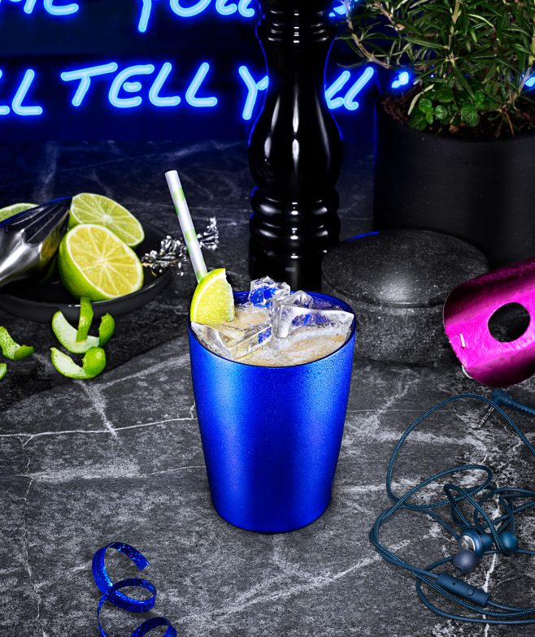
Blue Mule
1 del Absolut Vodka
2 deler Ingefærøl
Bygges i en kopp med isbiter
Pynt med en limebåt

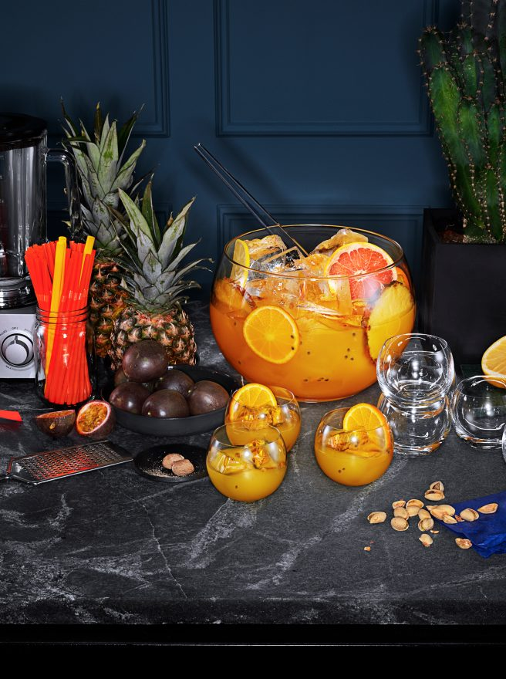
Hjemmefest punsj no. 1
2 ½ deler Absolut Vodka
1 del Sitronjuice
1 ½ del Pasjonsfruktjuice
1 del Ananasjuice
1 del Appelsinjuice
½ del Sukkerlake
½ Orgeat (mandelsirup)
Bland alle ingrediensene i en stor punsjbolle. Pynt med appelsin- og blodappelsinskiver, pasjonsfruktfrø, ananasskiver, og gratinerte muskatnøtter. Serveres i runde glass.
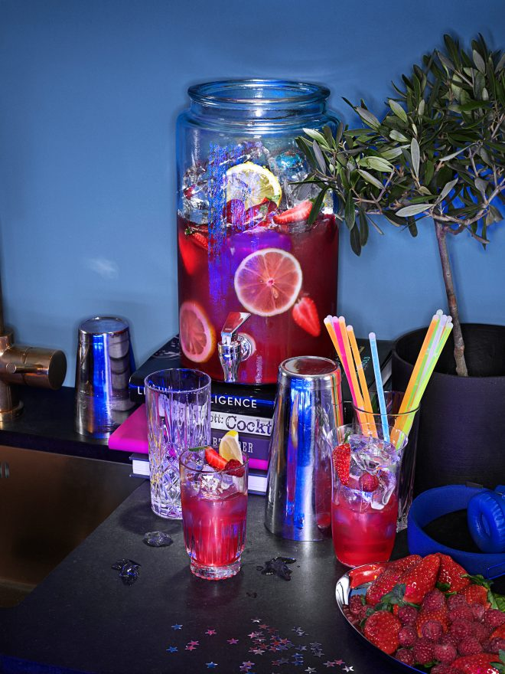
Hjemmefest punsj no. 2
2 ½ deler Absolut Vodka
2 deler Iste
½ del Bringebærsirup
1 del Sitronjuice
3 deler Tranebærjuice
Bitter (valgfritt)
Bland alle ingredienser i en stor krukke. Pynt med ferske bringebær, jordbær og sitronskiver. Serveres i highball glass.
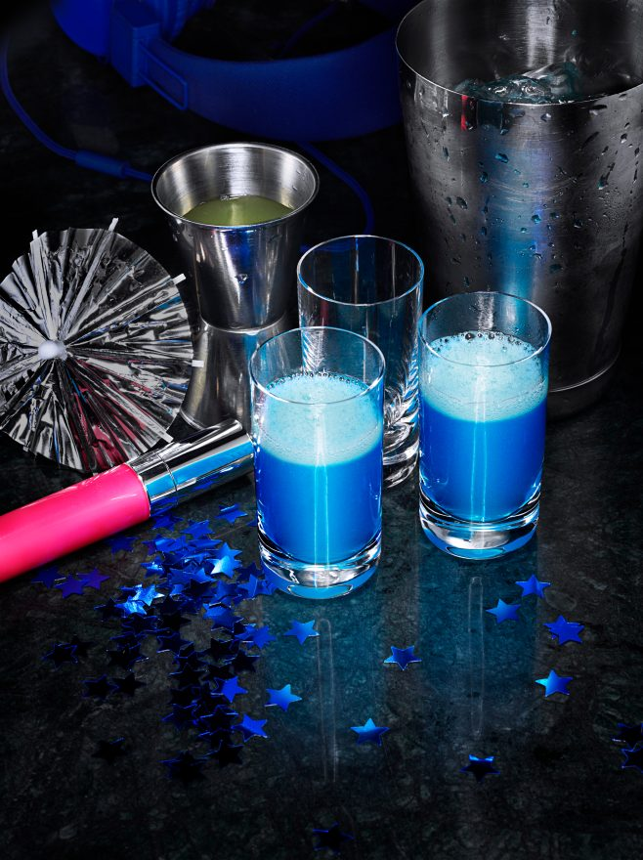
Electrik blue
1 del Absolut Vodka
1 del Blå Curacao
1/2 del Sitronjuice
Rist godt i en shaker og server i shotglass.
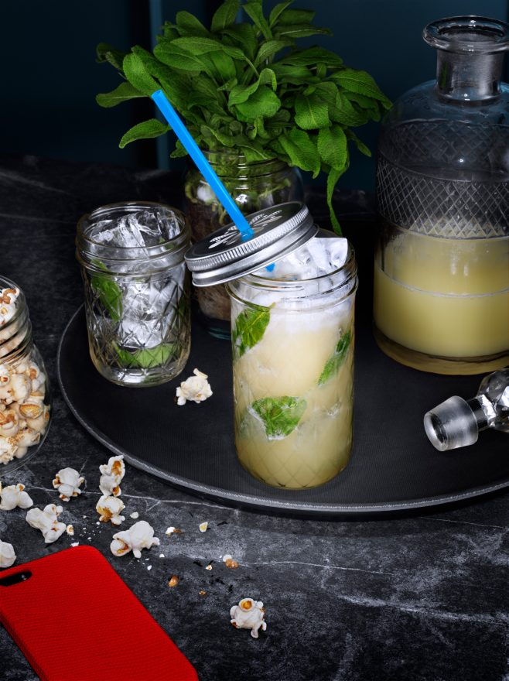
Pineapple Pop
2 deler Absolut Vodka
1 ½ del Ananasjuice
1 del Sitronjuice
1 del Sukkerlake
5 Salvieblader (valgfritt)
Ha ingrediensene i en shaker fylt med isbiter. Rist godt, og server i et drinkglass. Pynt med salvieblader.

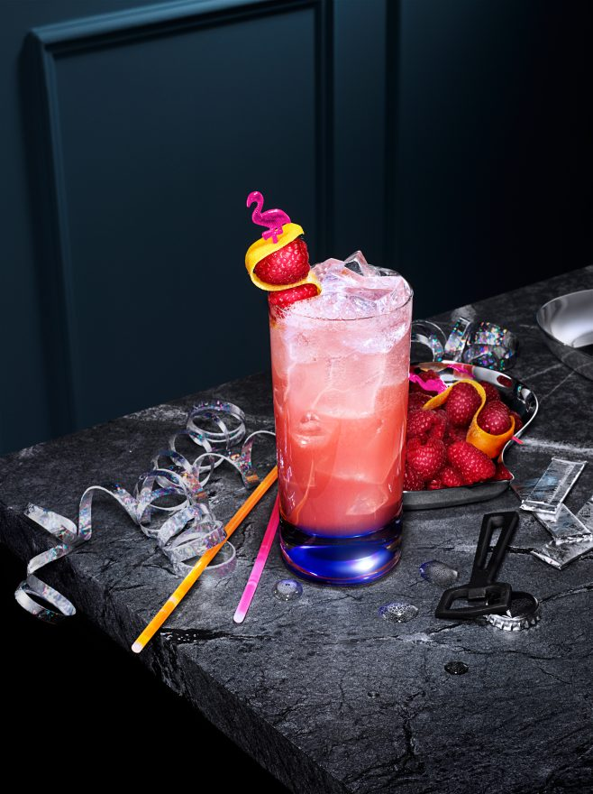
Neon Nights
2 deler Absolut Vodka
1 1/5 deler Sitronjuice
1 1/5 deler Grapefruktjuice
4/5 deler Sukkerlage
1/5 deler Ingefærsirup
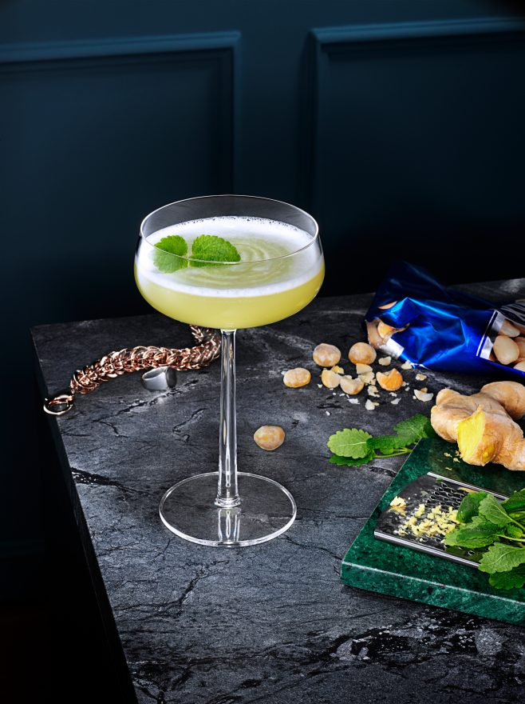
Sodavann
Bland alle ingrediensene, bortsett fra sodavannet i en shaker fylt med is. Rist godt, hell over i et highballglass med isbiter. Fyll opp med sodavann og bynt med fire friske bringebær og litt grapefruktskall.
Ginger bolt
1 del Absolut Vodka
2/3 parts Lycheelikør
1 del Sitronsirup
2/3 part Ingefør (1 del ferskpresset ingefærjuice med 3 deler sirup/sukkerlake)
6 Sitronmelisseblader
Ristes godt i en shaker fylt med isbiter, sil av og server i et cocktailglass. Pynt med et sitronmelisseblad.

